Участникам межрегионального сетевого партнерства «Учимся жить устойчиво в глобальном мире: Экология. Здоровье. Безопасность»
О реализации соглашений в рамках
пилотного проекта УНИТВИН/ЮНЕСКО «Межрегиональное сетевое партнерство: Учимся жить устойчиво в глобальном мире. Экология. Здоровье. Безопасность»

Уважаемые коллеги!
Просим Вас обеспечить подготовку координаторами отчета по реализации плана работы по образованию в интересах устойчивого развития Вашего учреждения за 2019-2020 учебный год по форме:
- Общие сведения
- Тема, над которой работает учреждение. "Терминология экологического образования для устойчивого развития. « Зелёные аксиомы» в школе и дома. 17 целей УР», «Экология и безопасность жизнедеятельности» 10 класс.

- Какую работу ведете: инновационную, просветительскую, экспериментальную.
_{(нужное подчеркнуть)}
- Укажите вид планирования: проект, план, Дорожная карта, программа, концепция и др (приложите отдельным приложением скан документа)
_{(нужное подчеркнуть)}
- Классы (группы ДОУ), в которых реализуется выбранная тема ОУР. Количество участников (дети). Количество участников (дети). 10 классы- 42 человек,9 класс -6 человек, 6 классы – 7 человек.
- Количество участников (педагогические работники, родители). 9 педагогические работники. Родители – 7 человек.
- Количество участников партнерства, прошедших курсы повышения квалификации (по накопительной с 2016 года) 2 ( Горбасенко О.В, Напрюшкина О.О) Курсы « Новая модель экологического образования в ключе ФГОС» 108 ч на сайте http://moodle.imc.tomsk.ru/
- Описание мероприятий по направлениям деятельности.
Уважаемые коллеги, убедительная просьба: сохраняйте строчки с первыми словами, выделенными жирным шрифтом. Обратите внимание! Появился новый раздел отчета (п.2.5.)
  - Освоение понятийного аппарата образования для устойчивого развития.
Описание мероприятий
Тема. Что такое ОУР. Понятия ОУРО концепции экологического образования.
Форма. Педагогические чтения.
Краткое содержание Сетевое педагогическое сообщество «Учимся жить устойчиво в глобальном мире». Ключевые понятия ОУР. 17 целей УР. Педагогическая адаптация ключевых категорий ОУР для отечественной общеобразовательной школы. Количество участников 12, уровень школьный.
ОБРАЗОВАНИЕ ДОЛЖНО: обеспечить, чтобы все учащиеся приобрели знания и навыки, необходимые для содействия устойчивому развитию, пропаганды устойчивого образа жизни,
прав человека, гендерного равенства, поощрения культуры мира и ненасилия,
воспитания граждан мира, признания культурного разнообразия и вклада культуры в устойчивое развитие.
(1-2 предложения, 1-2 фото), количество участников, уровень мероприятия.
  - Распространение идей и ценностей образования для устойчивого развития среди педагогической общественности, детей и их родителей.
Тема. «Зеленые аксиомы» в школе и дома. 17 целей УР
Форма. Круглый стол, количество участников 9, уровень школьный, семинар количество 16 педагогов муниципальный РМО
Краткое содержание: «Зеленые аксиомы» - смысловые установки деятельности- нравственные императивы, или принципы экологически грамотного поведения:
предосторожности; «не навреди»; контроля своего экологического следа;
сохранения природного и культурного разнообразия; ценности всех форм жизни на Земле; ценности знаний о границах дозволенного природой; умеренности;
учета дефицитных ресурсов; ответственного потребления; общей судьбы и общей ответственности; «мягкого» управления самоорганизующимися системами;
отказа от «резких» движений в неустойчивом мире»; «учимся мудрости у природы»;
несовместимости ЭКО и ЭГО.
(1-2 предложения, 1-2 фото), количество участников, уровень мероприятия.
Тема: Экологическое образование для устойчивого развития в общеобразовательной школе: проблемы и перспективы преподавания интегрированного учебного предмета «Экология и безопасность жизнедеятельности», базовый уровень среднего общего образования, 10-11 класс». Горбасенко О.В. учитель биологии МКОУ СОШ № 1р.п.Куйтун Куйтунского района Иркутской области.
Форма: обобщение опыта работы, уровень областной
Тема: « Экология души»
Форма: фотоконкурс
Краткое описание: Участников 12 учащихся с 1 – 10 класс, победитель Прокопьев Данил 3 б класс, учитель Пушкова Н.А. уровень областной
Тема: Формирование естественнонаучной грамотности школьников в рамках экологического образования»
Форма: обобщение опыта работы
Краткое описание: обобщение опыта работы МКОУ СОШ №1 р.п. Куйтун в рамках экологического образования, участников 23, уровень областной
Тема: « Юные дарования»
Форма: Заочное участие во всероссийской научно-практической конференции г. Томск
Краткое описание: участников 5, Вавриков Иван 11 кл. призер, учитель биологии Горбесанко О.В.
Гусева Елизавета, 7 класс призер, учитель русского языка и литературы Мочалова Л.В
Мурашова Татьяна 6 класс призер,учитель русского языка и летературы Мочалова Л.В.
Моцек Инна 5 класс призер, учитель начальных классов Шатило И.И
Панковец Анастасия 5 класс призер, учитель начальных классов Пушкова Н.А, уровень Всероссийский

  - Оказание консультационной помощи учителям и воспитателям, участвующим в проектах сетевого партнерства.
Тема. Терминология экологического образования для устойчивого развития
Форма. Работа проблемно-творческой группы (учителя начальной школы, среднего и старшего звена)
Краткое содержание (1-2 предложения, 1-2 фото), количество участников, уровень мероприятия. Экологическое образование; образование для устойчивого развития; экологический императив; смысловая экологизация. 11 человек, школьный

  - Разработка и апробация программ внеурочной деятельности по ЭОУР, УМК «Экология учебной деятельности» (Дзятковская Е.Н.), др. региональных материалов (указать конкретно)
Тема Преподавание интегрированного учебного курса « Экология и безопасность жизнедеятельности» для учащихся 10-11 классов» под редакцией В.А. Грачева, А.Н. Захлебного).

Форма Факультатив
Краткое описание: курс ведется с 2015г. по настоящее время, учащиеся 10 классов 42 человека, уровень школьный

Краткое содержание (1-2 предложения, 1-2 фото), количество участников, уровень мероприятия.
  - Мероприятия для достижения Целей Устойчивого развития – всемирного списка мероприятий, которые необходимо провести для ликвидации нищеты, уменьшения неравенства и интенсивного изменения климата (ЦУР-17 https://www.un.org/sustainabledevelopment/ru/sustainable-development-goals/ )
Тема «Сохраним кусочек планеты: посади дерево»
Форма: Посадка хвойных пород деревьев: сосны обыкновенной, ели на территории школы,
Краткое содержание (1-2 предложения, 1-2 фото), количество участников, уровень мероприятия. Количество 12, учащиеся 5 классов, учителя школы, уровень школьный

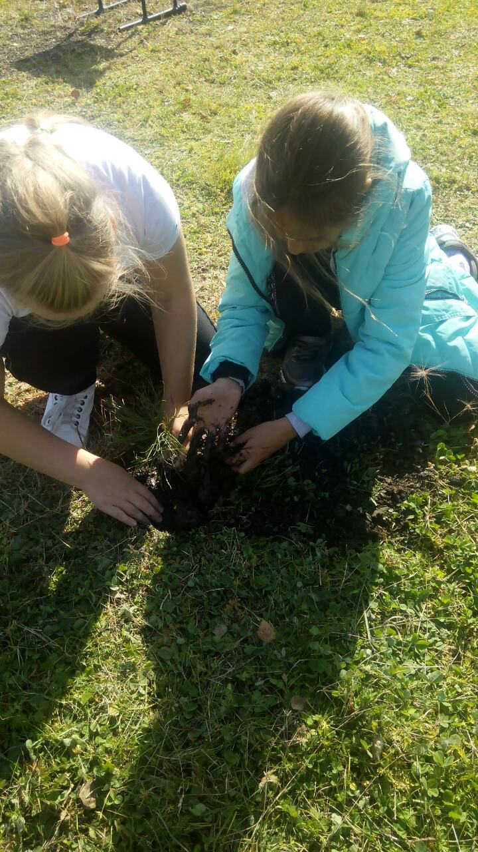
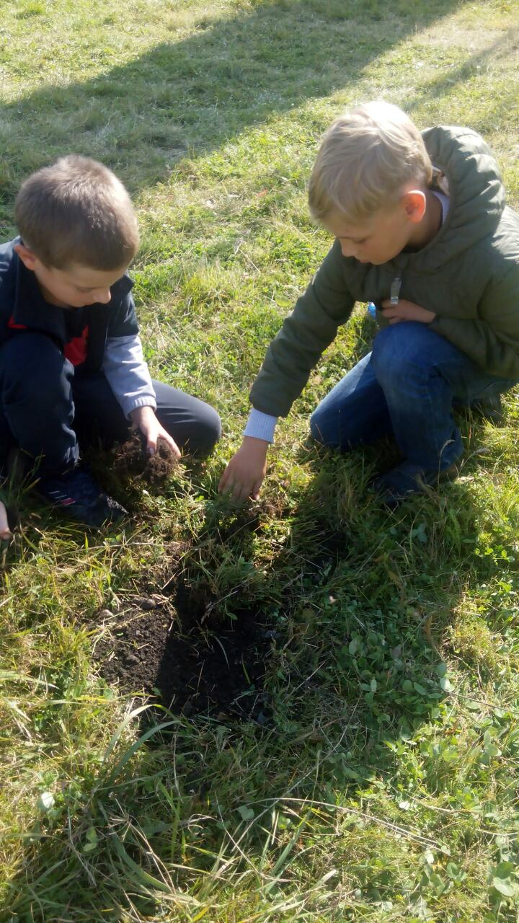
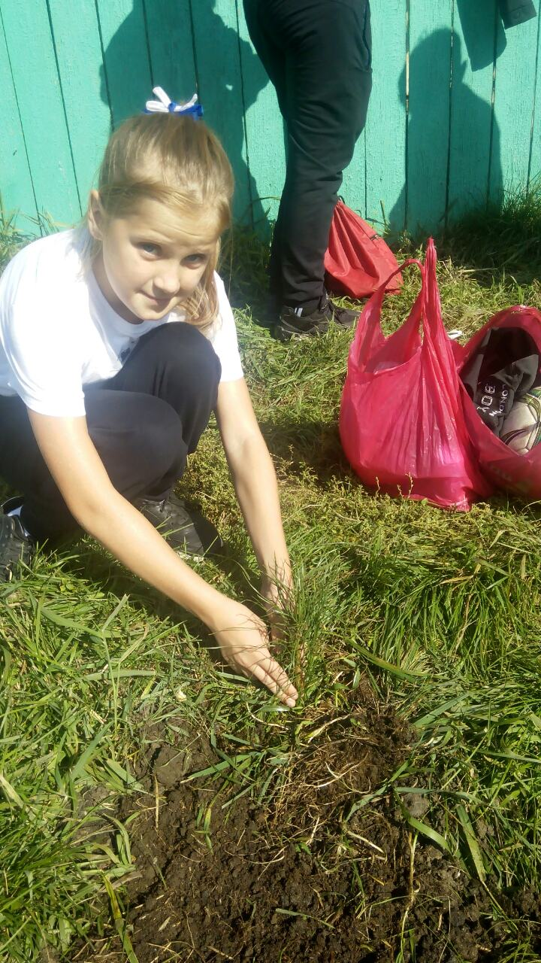
  - Разработка и апробация моделей управления образовательным учреждением на основе идей устойчивого развития (зеленые школы) и др.
Тема.
Форма.
Краткое содержание (1-2 предложения, 1-2 фото), количество участников, уровень мероприятия.
Укажите публикации (при наличии):
Тема
Автор, должность.
Выходные данные сборника/журнала и т.п.

- Выводы по отчету:
- проведено 10 мероприятий (указать общее количество), из них для педагогических работников 3 (указать количество), для обучающихся 5 (указать количество), для родителей (или другой общественности) 2 .
- общее количество участников 88 человек, из них 62 обучающихся, 9 педагогических работников, 17 родителей.
- Укажите, какой опыт по ЭО УР можете представить в рамках вебинаров на сайте: http://moodle.imc.tomsk.ru. Необходимо указать, если представляете опыт учреждения:
- Полное наименование по Уставу, Муниципальное казенное общеобразовательное учреждение « Средняя общеобразовательная школа № 1» р.п. Куйтун, Иркутской области
- Контактная информация ответственного лица: ФИО полностью, телефон, e-mail Горбасенко Ольга Васильевна, 89086652550, md.ovg@yandex.ru
- Сроки представления опыта (вебинар размещается в записи на сайте: http://moodle.imc.tomsk.ru)
- Тема.
Нумерацию и последовательность пунктов необходимо сохранять.
Отчет оформляется на бланке ОУ ( word и скан документа: два формата!!!) необходимо отправить по e-mail: zlobina@imc.tomsk.ru (Злобиной А.К.) до 20.06.2020г.
Сводный отчет будет направлен Е.Н. Дзятковской, профессору ФГГНУ «Институт содержания и методов обучения» РАО, д.б.н. и вставлен на сайт: http://moodle.imc.tomsk.ru
Справки по тел. 8 (3822) 43-05-20, сот. 8-953-929-16-77, по e-mail: zlobina@imc.tomsk.ru Злобина Анна Константиновна, зам.директора МАУ ИМЦ.

Руководитель сетевой кафедры |  | Е.Н. Дзятковская

Исп. Пустовалова В.В. 8 (3822) 43-05-23
Злобина А.К., 8 (3822) 43-05-20

